Drači učenici,
Vaši zadaci iz informatike, za subotu 6.11.2021. su:
- Udžbenik stranica 23. – zadatak 1. – probajte zaključiti koja životinja će se pojaviti na zadnjem prozoru broda ako se pojavljuju u nizu kao na prethodnim prozorima, odnosno koja je na redu. Samo povucite crtu olovkom od zadnjeg prozora do te životinje. Znači do jedne od ove tri čudne životinje nacrtane iznad broda.
- Udžbenik stranica 24. – zadatak 2. – prvo trebate olovkom povući okomite crte između riječi koje su slijepljene u ove dvije vijugave rečenice a zatim ih prepisati na prazne crte ali sa razmacima da se mogu normalno pročitati.
- Udžbenik stranica 24. – zadatak 3. – imamo niz slova koja se pojavljuju uvijek istim redoslijedom. Probajte zaključiti koji je to redoslijed i nastaviti niz tako da u svaki od praznih pravokutnika napišete slovo koje je na redu.
- Udžbenik stranica 24. – zadatak 4. – ovaj zadatak je sličan kao prethodni samo sa brojevima. Imate niz brojeva u kojem nekoliko brojeva nedostaje, to su rupe u nizu u obliku ovih kvadratića u koje bi trebalo upisati brojeve koji nedostaju a da niz ima smisla.
Ne zaboravite na onaj zadatak iz radne bilježnice sa stranice 12. koji traje sedam dana, pogotovo na zadnji dnevni cilj – minimalno 60 minuta igre dnevno.
Srdačan pozdrav,
Učitelj Darko
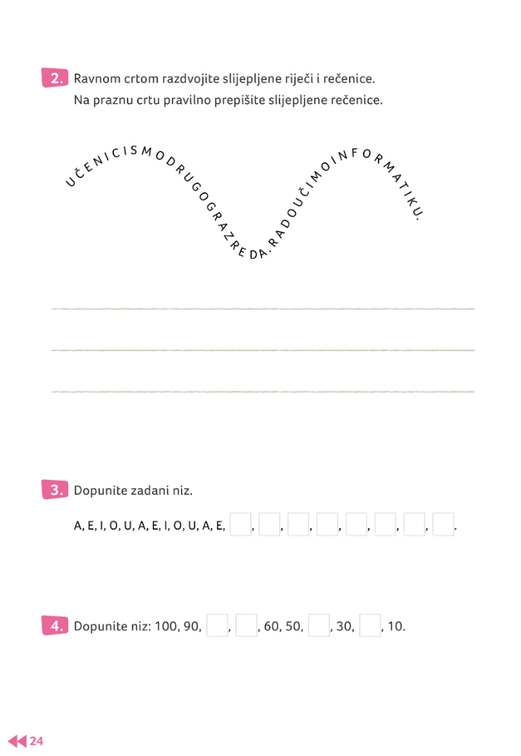
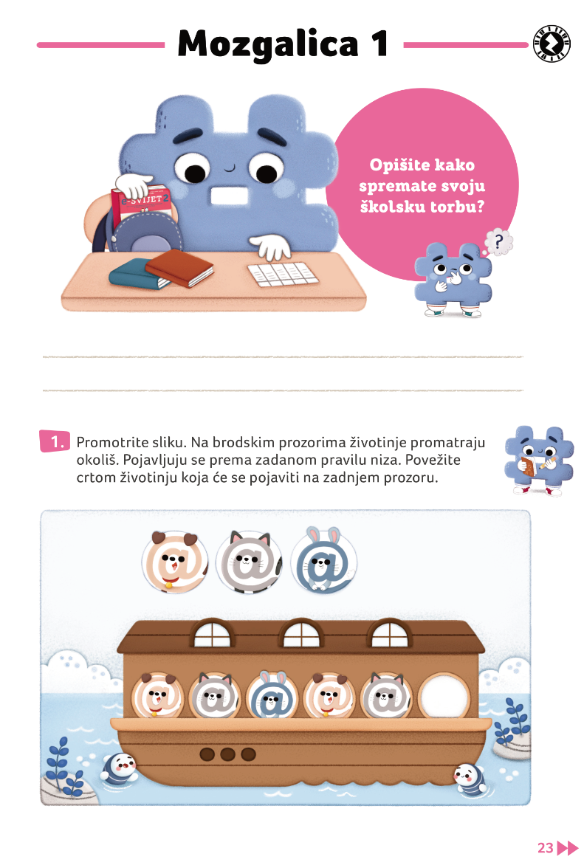

HRVATSKI JEZIK
Znakovi na kraju rečenice-ponavljanje
https://youtu.be/Jly8JRmdDTQ

MATEMATIKA
Danas ponavljamo zbrajanje i oduzimanje na 33.stranici RB

POHVALA SVIMA KOJI SU NAPRAVILI SVE NA VRIJEME.

